**ИНСТРУКЦИЯ**

**по формированию в автоматизированной программе**

**«Личный кабинет ответственного лица»**

**Акта приема/передачи объектов, полученных в личное пользование (ф.0510434)**

С 01.01.2023г. передача/возврат объектов основных средств в личное пользование необходимо оформлять документом «Акт приема-передачи объектов, полученных в личное пользование»ф.0510434 (далее – Акт ф.0510434).

Для формирования Акта ф.0510434 необходимо зайти под своей учетной записью в автоматизированную программу «Личный кабинет ответственного лица» (далее – Личный кабинет МОЛ) по ссылке: <http://itfin.spbstu.ru:8080/bgu201>

Передача/выдача в личное пользование объектов основных средств оформляется в случае если объекты основных средств выдаются в постоянное личное пользование работникам Университета для выполнения ими служебных (должностных) обязанностей, предусматривающих использование полученного имущества за пределами территории Университета, вне продолжительности режима рабочего времени.

В Личном кабинете МОЛ открываем «Акт выдачи в личное пользование ОС».

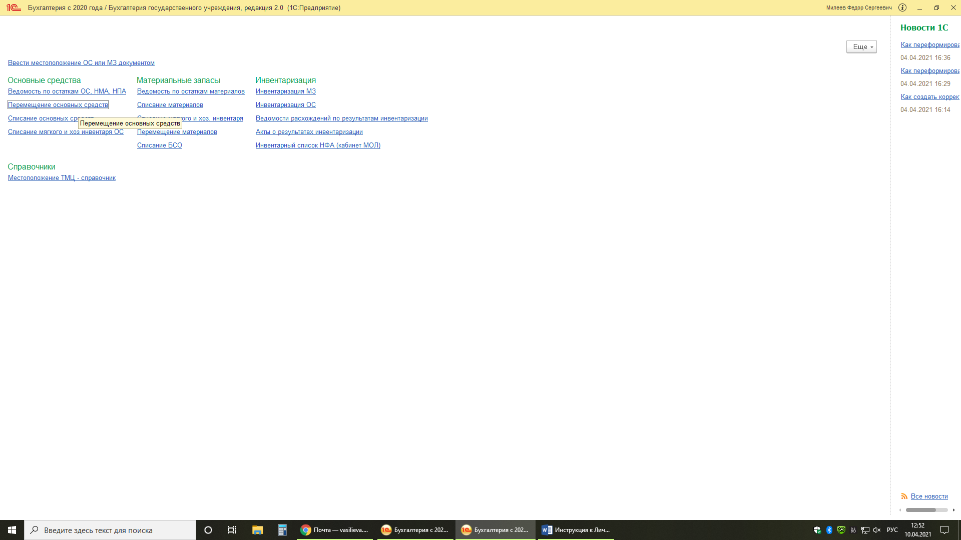

В появившемся окне нажимаем кнопку «Создать», откроется документ для заполнения:

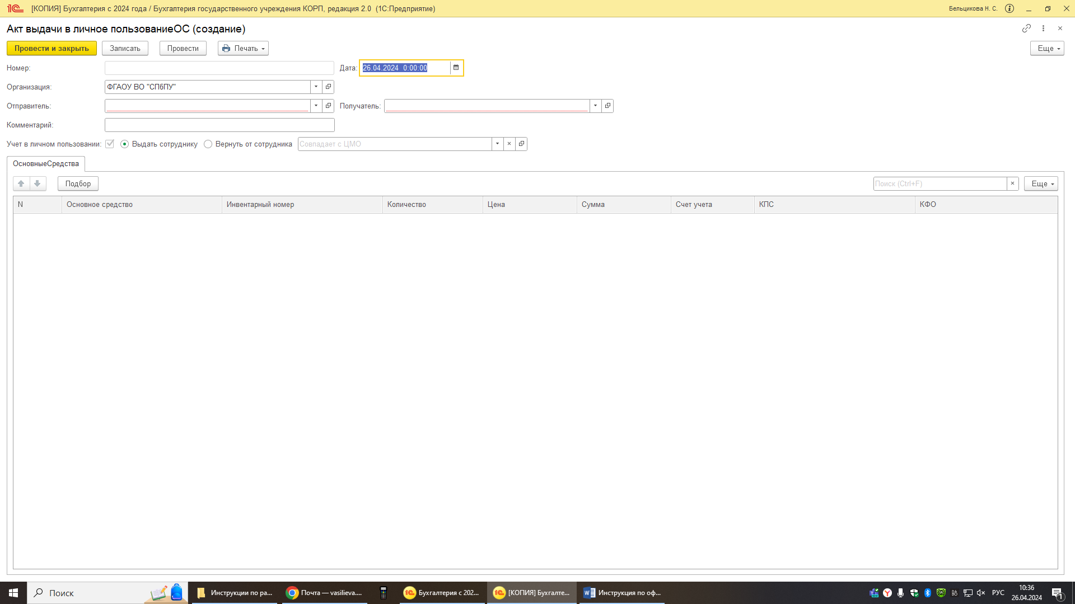

В этом документе необходимо заполнить поля Отправитель (ваша материальная точка), Получатель (так же ваша материальная точка), в окошке «Учет в личном пользовании» ставим галочку, проверяем наличие отметки в кружке «Выдать сотруднику» (при оформлении возврата галочка в окне «Учет в личном пользовании» и отметкой в кружке «Вернуть от сотрудника»). В пустом окошке набираем Ф.И.О. сотрудника (не должен быть материально ответственным лицом), которому будет передан/от которого будет возвращен объект основного средства:

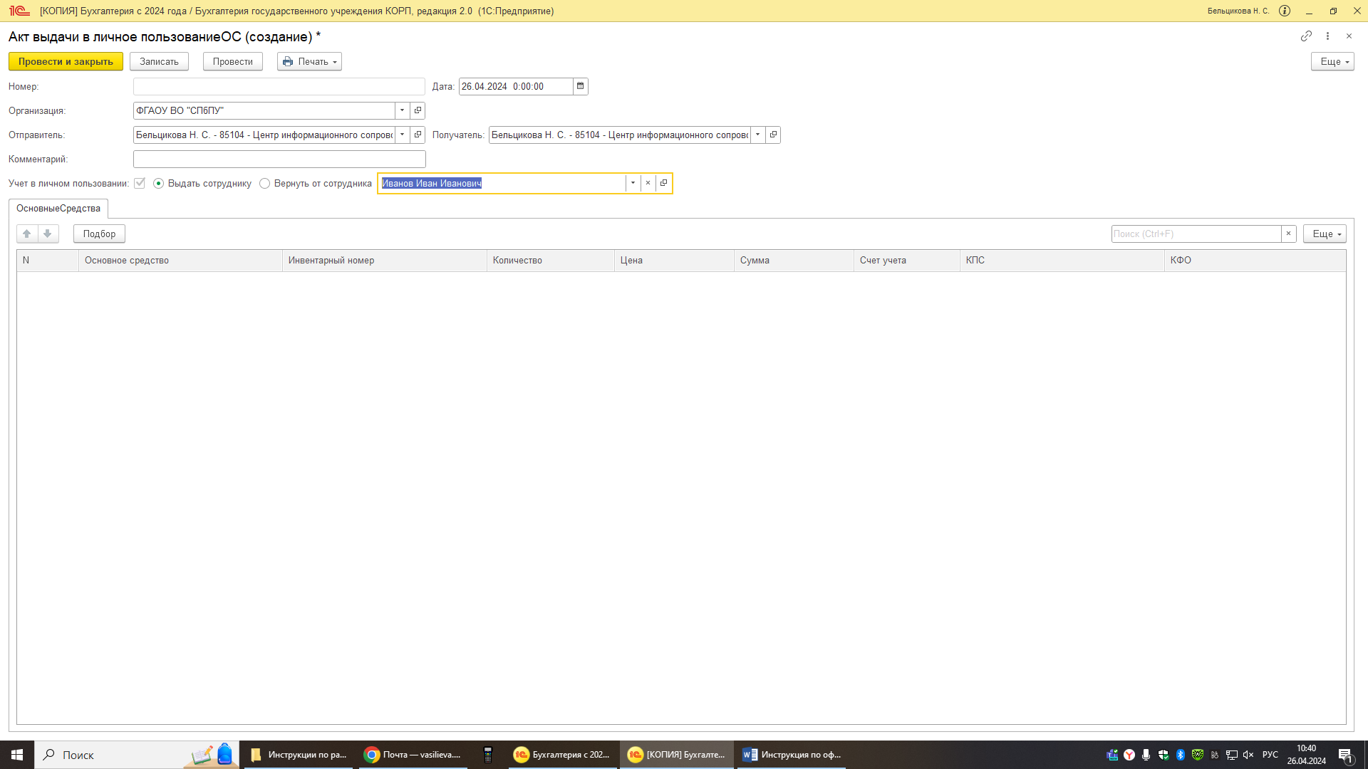

Далее нажимаем кнопку «Подбор», откроется окно «Подбор ОС, НМА, НПА: Подбор по остаткам» со списком числящихся за вашей точкой объектов основных средств:

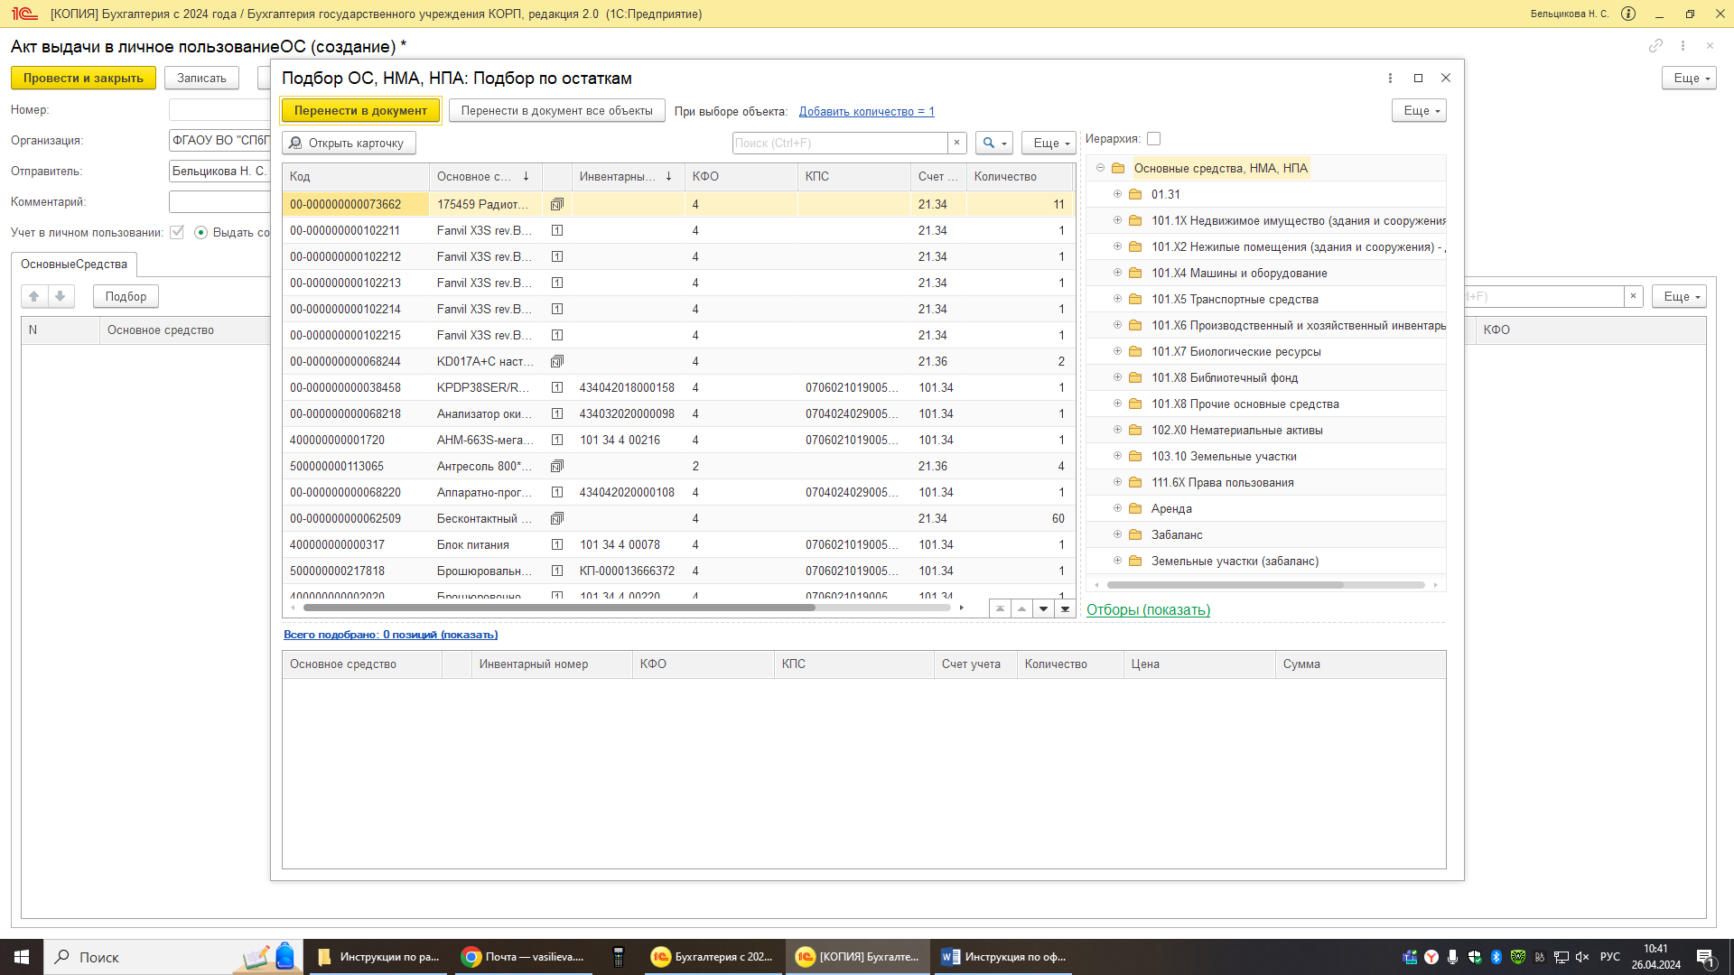

В этом окне основное средство можно искать через поисковое окно указав или код (можно часть – последние цифры кода), или наименование, или инвентарный номер:

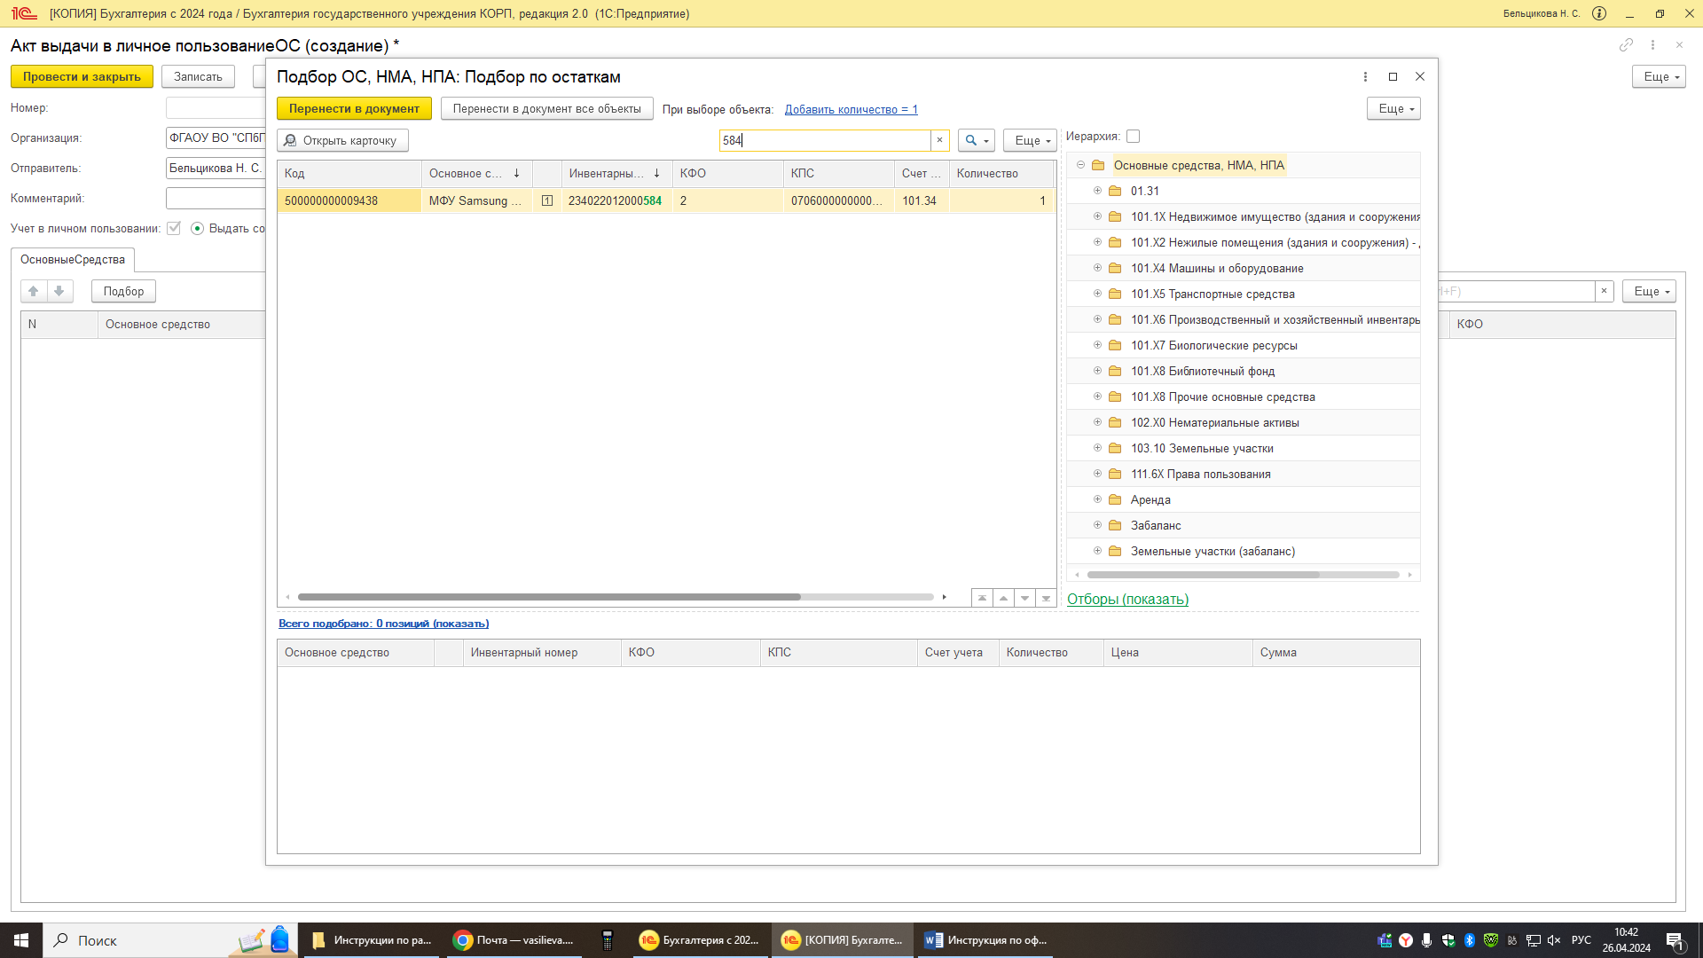

Далее ставим курсор мыши на нужный объект основного средства и нажимаем левой клавишей два раза, строчка с перемещаемым объектом должна появиться в нижнем поле:

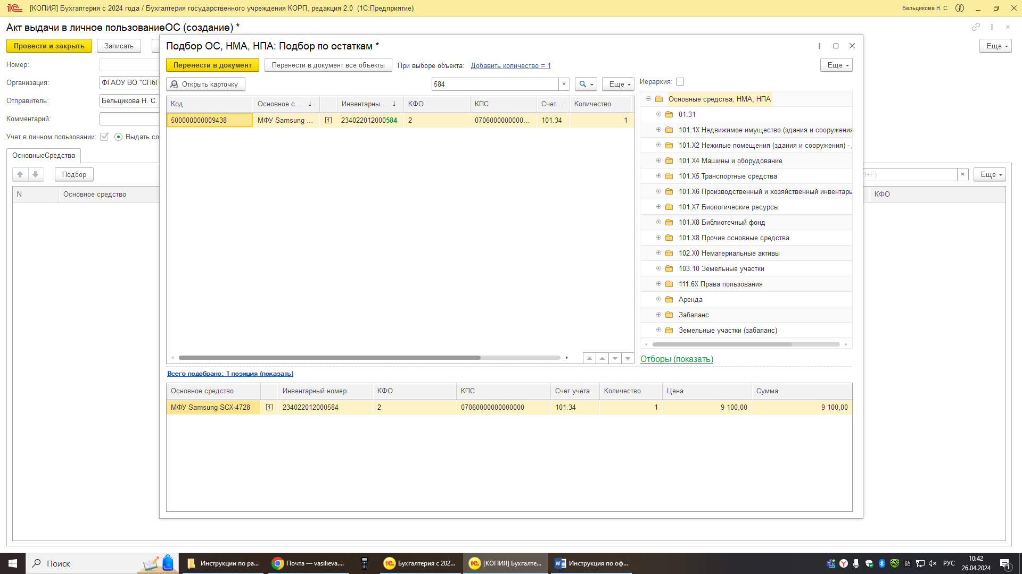

Таким образом выбираем объекты основных средств, которые собираемся выдать сотруднику в пользование. Затем нажимаем кнопку «Перенести в документ», окно «Подбор ОС, НМА, НПА: Подбор по остаткам» автоматически закрывается, а объекты появляются в окне «Акт выдачи в личное пользование ОС»:

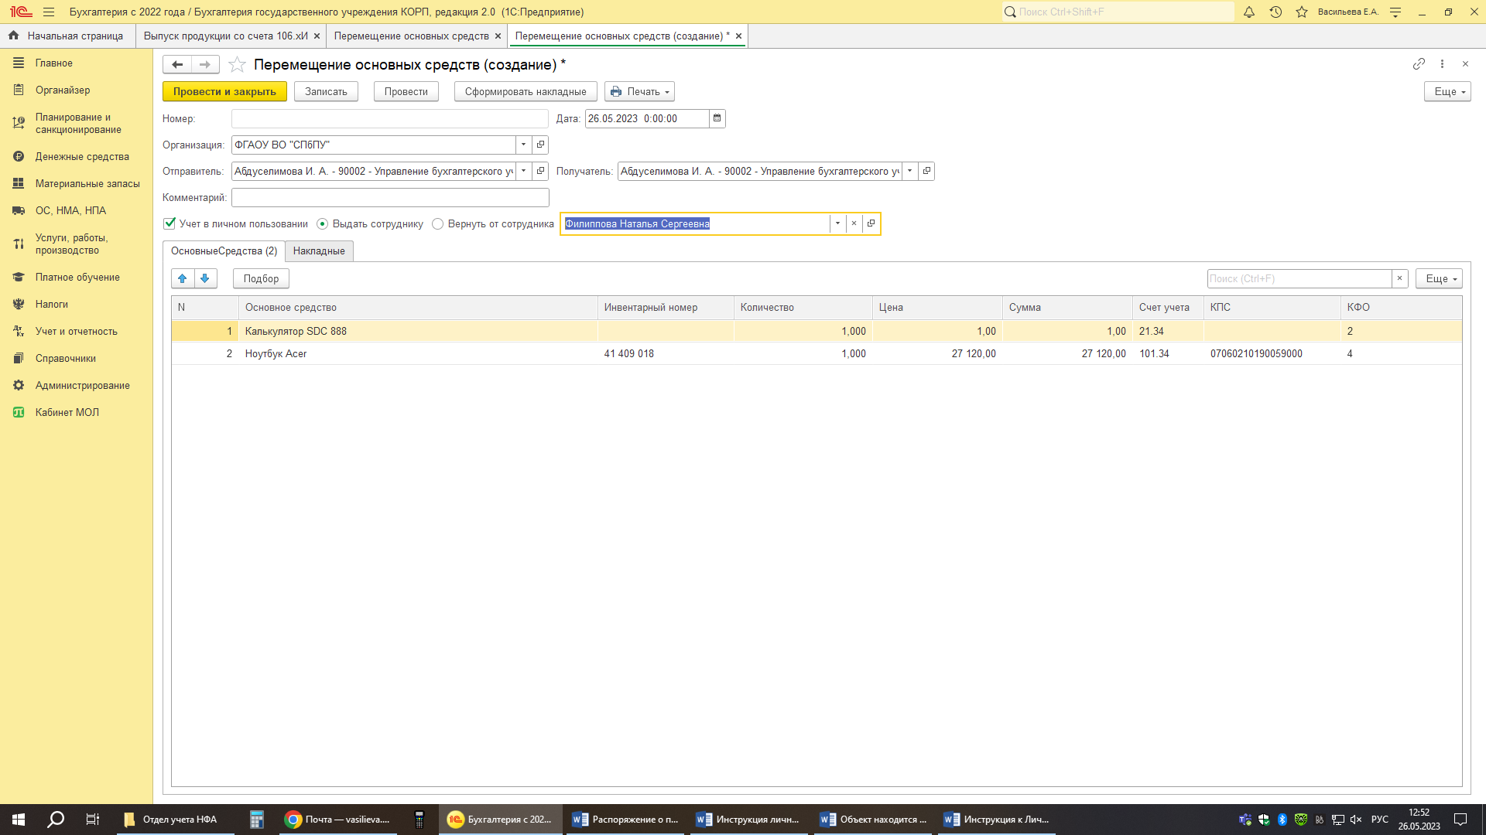

Проверяем, если всё правильно выбрано, то нажимаем кнопку «Записать».

Далее пишем на электронную почту отдела учета нефинансовых активов [pm.dep@spbstu.](mailto:pm.dep@spbstu.)ru о необходимости проверить и отправить на электронное подписание документ Акт приема-передачи объектов, полученных в личное пользование, с указанием номера документа сформированного в Личном кабинете.

После проверки правильности оформления и заполнения документа отделом учета нефинансовых активов, печатная форма Акт приема-передачи объектов, полученных в личное пользование, будет отправлена на электронное подписание в автоматизированную программу 1С: Документооборот государственных учреждений.

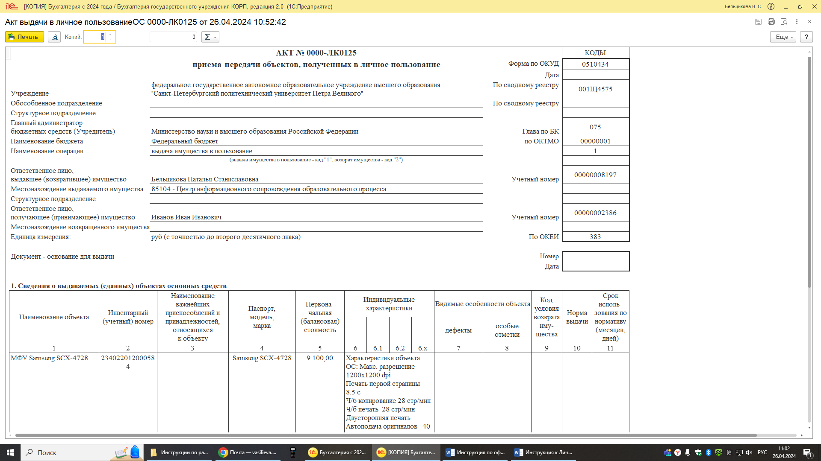

На корпоративную электронную почту отправителю и получателю имущества будет приходить уведомление о необходимости подписания документа. Материально ответственное лицо подписывает акт усиленной квалифицированной электронной подписью, сотрудник, получающий/возвращающий объекты простой электронной подписью.

Обращаем внимание в случае не подписания документа отправителем и/или получателем имущества, до конца месяца в котором были оформлены, данные документы будут автоматически помечены на удаление.